समाचार
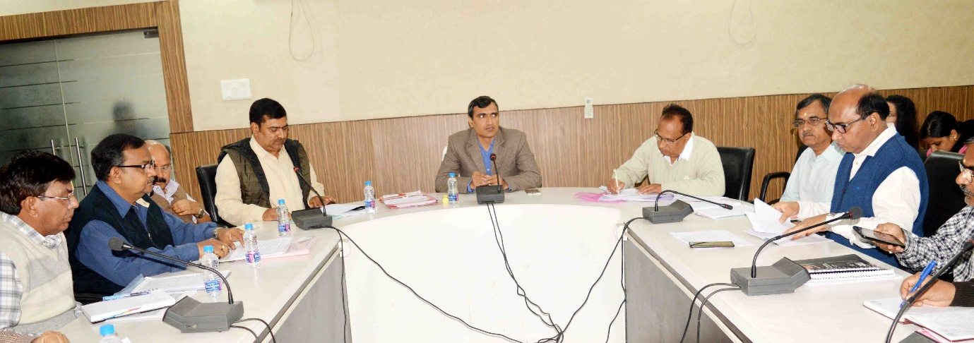
समयसीमा एवं जनहित के प्रकरणों पर पूरी गंभीरता से कार्यवाही करें-आयुक्त
(आयुक्त श्री रणबीर शर्मा ने ली समयसीमा की बैठक, निगम के विभिन्न कार्यो में तेजी लाने के दिए कड़े निर्देश)
कोरबा 09 जनवरी 2019 -आयुक्त श्री रणबीर शर्मा ने निगम के अधिकारियों को कडे़ निर्देश देते हुए कहा है कि जिन आवेदनों व प्रकरणों को समयसीमा प्रकरणों के रूप में समाहित किया गया है एवं जो प्रकरण जनहित से जुडे़ हुए हैं, उन पर पूरी गंभीरता के साथ निर्धारित समयसीमा के भीतर कार्यवाही सुनिश्चित करें। निगम के विकास व निर्माण कार्यो में आवश्यक तेजी लाएं तथा नागरिक सेवाओं व सुविधाओं से जुडे़ कार्यो को प्राथमिकता के साथ संपादित कराएं।
उक्ताशय के निर्देश आयुक्त श्री रणबीर शर्मा ने आज निगम में आयोजित समयसीमा की बैठक के दौरान अधिकारियों को दिए। नगर पालिक निगम कोरबा के मुख्य प्रशासनिक भवन साकेत स्थित सभाकक्ष में आज समयसीमा की बैठक आयोजित की गई। आयुक्त श्री रणबीर शर्मा ने समयसीमा के प्रकरणों के साथ-साथ निगम के विकास व निर्माण कार्यो, नागरिक सेवाओं व सुविधाओं से जुडे़ कार्यो की कार्यप्रगति की बिन्दुवार समीक्षा की। इस दौरान उन्होने कलेक्टर कार्यालय से संबंधित टी.एल. के प्रकरण, निगम के समयसीमा प्रकरणों, लोक सेवा गारंटी अंतर्गत निगम के विभिन्न विभागों में लंबित एवं निराकृत प्रकरणों, भवन अनुज्ञा से संबंधित प्रकरणों, नलजल कनेक्शन, विभिन्न पेंशन योजनाओं, विजन 2023 की कार्ययोजना, प्रधानमंत्री आवास योजना के अंतर्गत निर्मित किए जा रहे आवासगृहों की कार्यप्रगति आदि की समीक्षा की तथा इन पर त्वरित कार्यवाही करने के संबंध में आवश्यक दिशा निर्देश दिए। बैठक के दौरान आयुक्त श्री शर्मा ने निगम के विकास व निर्माण कार्यो की जोनवार समीक्षा की तथा कार्यो में गति लाने, गुणवत्ता पर विशेष ध्यान देने एवं निर्धारित समयसीमा में कार्यो को पूरा करने के संबंध में आवश्यक दिशा निर्देश प्रदान किए।
फ्री होल्ड की कार्यवाही समयसीमा में- बैठक के दौरान आयुक्त श्री शर्मा ने निगम क्षेत्र में लीज होल्ड पर आबंटित आवासीय भवन, भूखण्ड आदि को फ्री होल्ड किए जाने के संबंध में की जाने वाली कार्यवाही को समयसीमा के अंदर किया जाना सुनिश्चित करने के निर्देश अधिकारियों को दिए। यहां उल्लेखनीय है कि पट्टे पर आबंटित भूमि एवं भूखण्डों का संपरिवर्तन प्रभार लेते हुए उसे फ्री होल्ड में परिवर्तन किया जाएगा, यह संपरिवर्तन पट्टेधारी के लिए एैच्छिक होगा तथा उसे निर्धारित प्रारूप में फ्री होल्ड हेतु आवेदन प्रस्तुत करना होगा। संपरिवर्तन प्रदान करने की तिथि को आवासीय प्रयोजन के प्रचलित बाजार मूल्य (कलेक्टर गाईड लाईन) का एक दशमलव एक शून्य प्रतिशत के बराबर राशि संपरिवर्तन प्रभार के रूप में एवं आगामी दस वर्षो की कालावधि तक प्रचलित दर पर भू भाटक की गणना कर जमा कराई जाएगी।
स्वच्छ सर्वेक्षण की त्रुटिरहित तैयारी पूर्ण करें- बैठक के दौरान आयुक्त श्री शर्मा ने निर्देश देते हुए कहा कि स्वच्छ सर्वेक्षण 2019 के तहत कभी भी शासन की टीम सर्वेक्षण हेतु कोरबा पहुंच सकती है, अतः सर्वेक्षण के सभी प्रमुख बिन्दुओं पर त्रुटिरहित आवश्यक तैयारी अंतिम रूप से सुनिश्चित करें, स्वच्छता पर पूरा फोकस रखें, स्वच्छता कार्यो की लगातार मानीटरिंग कर बेहतर साफ-सफाई व्यवस्था को निर्वाध रूप से जारी रखें।
सिटी बस पर लगेगी पेनाल्टी- बैठक के दौरान आयुक्त श्री शर्मा ने सिटी बसों के संचालन तथा इनसे संबंधित प्राप्त शिकायतों पर चर्चा करते हुए अधिकारियों को निर्देशित किया कि चूंकि सिटी बस का संचालन क्षेत्र के नागरिकों को सुगम, सस्ता एवं सुविधा पूर्ण आवागमन की सुविधा उपलब्ध कराने के दृष्टिकोण से कराया जा रहा है, अतः सिटी बसों के संचालन पर निरंतर नजर रखें। सिटी बस के भिलाई बाजार के निर्धारित स्थल तक न चलने तथा इससे होने वाली आमनागरिकों की अनावश्यक परेशानी की शिकायत को गंभीरता से लेते हुए आयुक्त श्री शर्मा ने सिटी बस संचालक कम्पनी पर अर्थदण्ड आरोपित करने के निर्देश अधिकारियों को दिए।
बैठक के दौरान अधीक्षण अभियंता भागीरथ वर्मा, मुख्य लेखाधिकारी पी.आर.मिश्रा, कार्यपालन अभियंता एम.के.वर्मा, ए.के. शर्मा, आर.के. चैबे, आर.के. माहेश्वरी, भूषण उरांव, उपायुक्त बी.पी.त्रिवेदी, राजस्व अधिकारी श्रीधर बनाफर, सहायक स्वास्थ्य अधिकारी व्ही.के. सारस्वत, अधिकारीगण सर्वश्री पवन वर्मा, संजय तिवारी, तपन तिवारी, एन.के. नाथ, एच.आर.बघेल, विनोद शांडिल्य, योगेश राठौर, प्रकाश चन्द्रा, रघुराज सिंह, अनिरूद्ध सिंह, अशोक बनाफर, अनिरूद्ध शुक्ला, सुनील वर्मा, राजबहादुर सिंह, एन.एस.करपे, संजीव बोपापुरकर, राजेश पाण्डेय आदि के साथ निगम के समस्त उप अभियंतागण उपस्थित थे।

